¡Vuelve la segunda LiveCoaching de Meetic!

Meetic regresa con una nueva sesión gratuita de coaching para que los solteros triunfen en las apps de citas

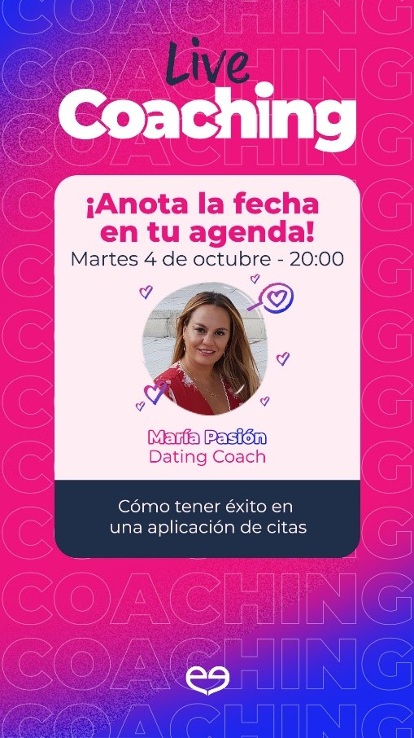
Meetic da la bienvenida al otoño volviendo a celebrar una de sus famosas sesiones de Live Coaching de la mano de Maria Pasión, Love Coach de Meetic. Esta masterclass se convertirá en el aliado para todos los solteros que necesitan un extra de seguridad y que se sienten perdidos en las aplicaciones de citas.
La sesión tendrá lugar el próximo martes 4 de octubre a las 20:00 horas y será completamente gratuita
Durante 90 minutos en directo, María Pasión dará las claves para tener un éxito asegurado en las aplicaciones de citas, desvelará los mejores tips y herramientas para captar la atención de la persona que te gusta, y hablará de los aspectos más importantes para tener una relación sana. La sesión terminará con la “solterología”: La guía definitiva para descubrir qué especie del reino de los solteros eres y qué características te definen.

Este evento tendrá un formato 100% online y se realizará a través de la página web de Meetic. La sesión tendrá lugar en un ambiente relajado e interactivo en el que los participantes podrán realizar preguntas y compartir sus inquietudes para conseguir sentir más confianza y seguridad y poder elaborar así, un plan de acción para triunfar en las citas.
Sobre María Pasión
María Pasión es una coach de dating especializada en ayudar a solteros a potenciar sus cualidades personales y así lograr establecer una conexión amorosa con alguien especial. Tras años de experiencia en el área y múltiples libros publicados, Maria Pasión hoy orienta a aquellos solteros que buscan, a través de las apps de citas, formalizar una relación de pareja.
Gracias a sus inspiradoras charlas en los eventos de coaching (y al increíble apoyo que ofreció durante el confinamiento) ha ayudado a cientos de miembros de Meetic en toda España a comenzar una historia de verdad.

Acerca de la actividad:
- Fecha: martes, 4 de octubre
- Hora: 20.00 horas
- Precio: gratuito
- Reserva de plazas en este link

¿Qué es Meetic?
Fundada en 2001, Meetic es la aplicación más famosa para encontrar pareja. Ofrece funcionalidades para que todos y cada uno de los solteros conozcan gente nueva de la forma que quieran: cada usuario puede crear sus propios criterios de búsqueda, navegar entre los perfiles de los usuarios conectados, dejarse llevar por los perfiles sugeridos en el Carrusel, visitar los perfiles sugeridos diariamente o conocer gente en sus eventos para solteros. Actualmente, Meetic está presente en 16 países europeos y disponible en 13 idiomas diferentes. Gracias a Meetic Group se han formado cerca de un millón de parejas en España.

Atrevia
María González / Lores Serrano / Carlota Lario
meetic@atrevia.com
91 564 07 25

